无锡市老科协卫生分会《专家大讲堂》开讲
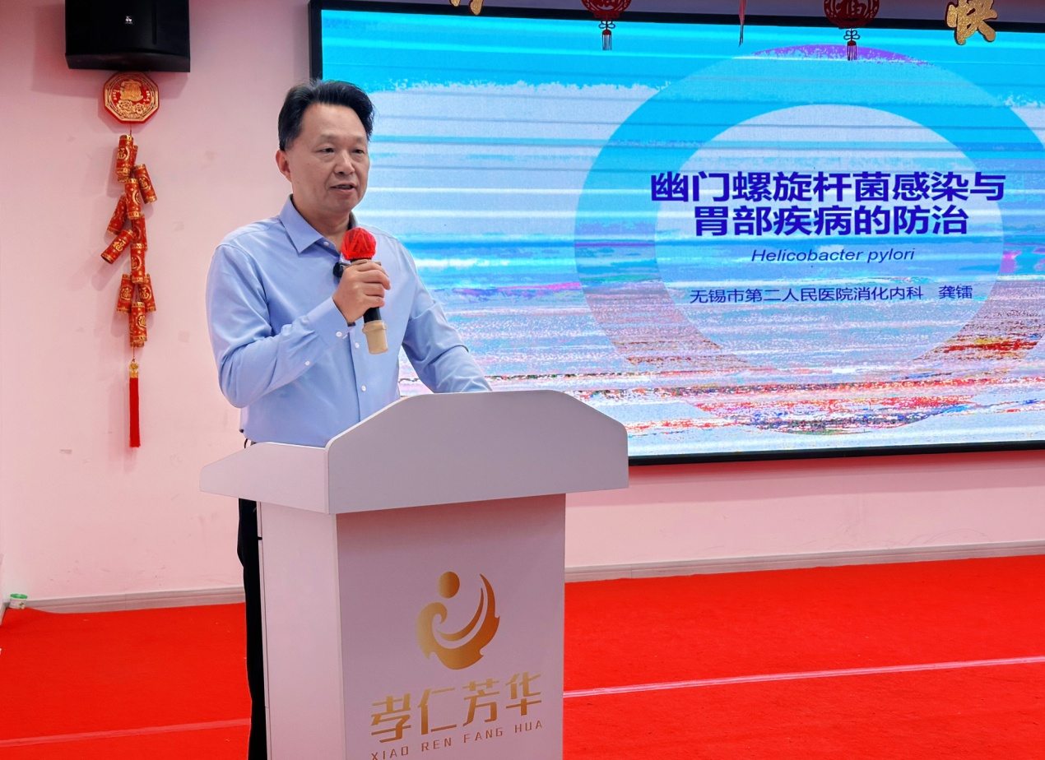
3月10日下午，由市老科协卫生分会主办、孝仁芳华承办的2025年度老科协卫生分会《专家大讲堂》在孝仁芳华俱乐部开讲。本次讲座特邀原无锡市第二人民医院消化科主任龚镭主任医师、教授担任主讲，以"幽门螺旋杆菌感染与胃部疾病的防治"为主题，为老年朋友带来专业的健康知识分享。
龚镭教授围绕幽门螺旋杆菌感染的内镜表现展开深入讲解，通过对胃溃疡、萎缩性胃炎、早期胃癌及进展期胃癌的内镜表现与相互联系，系统阐述了这些疾病之间的病理联系和通过哪些方法帮助检测，对根除幽门螺杆菌，特别是不同年龄段患者药物的选择都作了详细讲解。无锡电台同时进行了现场直播，扩大了健康知识的传播覆盖面。
这是老科协卫生分会与孝仁芳华俱乐部自去年创办活动基地后的第四场专家讲堂，累计惠及老年朋友超万人次。每次活动均邀请市三甲医院的权威专家团队，以“防大于治”的核心理念，讲解各类常见慢性病的防治要诀。每一场活动都凝聚着老科技工作者及专家们的智慧结晶和社会责任，承载着听课人员对健康生活的热切期盼。
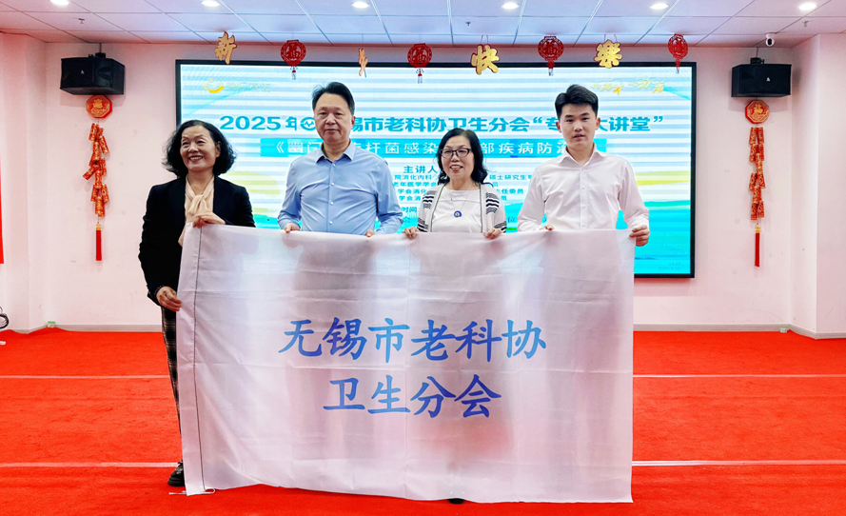
该讲堂已取得显著成效，让越来越多的老年朋友实现了健康认知的三大转变。从被动治疗转向主动预防，从经验养生转向科学保健，从个体健康管理转向群体互帮互助。
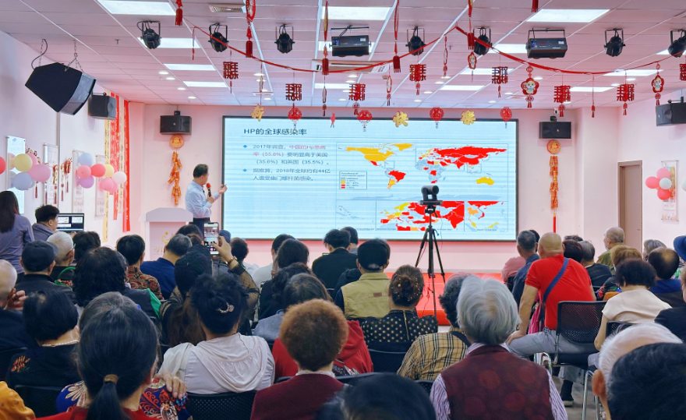
展望未来，卫生分会将继续精心设计更多贴近老年需求的课程，使银龄们充分感受到，专家讲解放心，互动答疑舒心，后续服务安心。共同书写“夕阳无限好，健康更精彩”的美好篇章！

